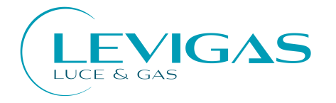
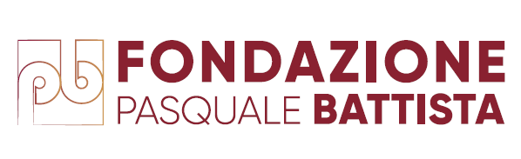

I CONVEGNO REGIONALE SUI BENI CULTURALI - BARI 2020
Bari, 14 settembre 2020
Si apre a Bari una due giorni sui beni culturali pugliesi con il I convegno regionale “BENI CULTURALI IN PUGLIA: dialoghi multidisciplinari per la ricerca, la tutela e la valorizzazione” che si terrà il 16 e 17 settembre 2020 presso la Sala Conferenze – Padiglione 152 della Regione Puglia presso la Fiera del Levante.
Perché si parla di dialoghi multidisciplinari? L’obiettivo del convegno è connettere università, centri di ricerca e istituzioni, al fine di innescare un confronto diretto tra le diverse discipline legate ai beni culturali, attraverso uno scambio di idee e di esperienze che mirano alla conoscenza, alla tutela e alla valorizzazione del patrimonio culturale in Puglia. Il presidente di PUGLIA MIA, dott.ssa Giovanna Fioretti sostiene: “ho fortemente voluto, insieme ai membri del comitato organizzativo, miei compagni in questa scommessa, un momento di condivisione che potesse puntare i riflettori sulle peculiarità culturali della nostra regione e credo che il coinvolgimento di studenti e dottorandi, affiancati dall’esperienza di ricercatori e docenti, sia il chiaro segnale dell’unico investimento possibile per garantire il futuro della ricerca”.
“In un periodo storico e sociale di estrema vulnerabilità, la missione principale di una Fondazione è sostenere la ricerca scientifica come motore primo per uno sviluppo sostenibile, innovativo e qualificato di territori ad altissimo potenziale turistico ed economico, come quello pugliese” – afferma la dott.sa Annalisa Zito, Direttrice della FONDAZIONE PASQUALE BATTISTA.
Il convegno è articolato in 5 sessioni che abbracciano diversi ambiti di ricerca tra cui storia dell’arte, archeologia, archeometria, diagnostica, informatica, restauro, museologia, valorizzazione e management per i beni culturali e studi multidisciplinari e multitematici che evidenziano i risultati di ricerche, casi di studio, esempi virtuosi e buone pratiche per la valorizzazione del patrimonio culturale in Puglia.
Diversi sono i nomi coinvolti nel comitato scientifico e che rappresentano la sinergia tra l’Università di Bari, il Politecnico di Bari, il Consiglio Nazionale delle Ricerche e la Soprintendenza Archeologia, Belle Arti e Paesaggio per le province di Barletta-Andria-Trani e Foggia.
Il convegno è organizzato da PUGLIA MIA, organismo per la ricerca, la tutela e la valorizzazione del patrimonio culturale della Puglia, e la Fondazione Pasquale Battista, ente no profit impegnato nella promozione, nello sviluppo e nel coordinamento di iniziative ed attività di carattere culturale.
Il convegno è sponsorizzato da Levigas S.p.A., società attiva a livello nazionale nella vendita di energia elettrica e gas naturale a famiglie e imprese, fortemente impegnata nella promozione di eventi culturali, sociali e sportivi.
Il convegno gode del patrocinio dell’Assessorato Industria turistica e culturale, Gestione e valorizzazione dei beni culturali della Regione Puglia, dell’Università degli studi di Bari Aldo Moro, della Scuola di Specializzazione in Beni Architettonici e del Paesaggio del Politecnico di Bari e del GABEC-Gruppo nazionale informale georisorse, ambiente, beni culturali.
L’appuntamento è il 16 e 17 settembre 2020 presso la Sala Conferenze – Padiglione 152 della Regione Puglia presso la Fiera del Levante a partire dalle 8:30
Contatti per la stampa:
Cinzia Campobasso – 3497924900; cinzia1campobasso@gmail.com
Facebook: @pugliamiapugliamia
Sito web: www.pugliamia.org

